Víctor González, experto de Meteored (tiempo.com), analiza la situación para los próximos días

Los “Santos del Hielo” este año no traerán heladas, sino noches casi tropicales
- Las temperaturas aumentarán hasta alcanzar valores estivales
- En la mitad occidental podrían aparecer tormentas de masa de aire con posibilidad de granizo en algunos puntos
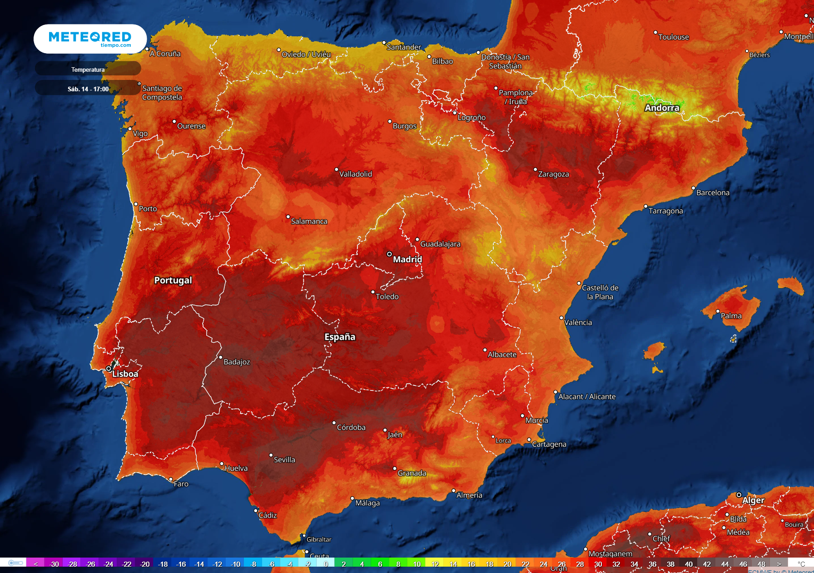
Este sábado muchas regiones peninsulares mostrarán temperaturas superiores a los 30 ºC.
Madrid, 10 de mayo de 2022. Los Santos del Hielo representan, popularmente, a cada uno de los santos cuya conmemoración tiene lugar entre los días 8 y 14 de mayo, poniendo fin a la serie San Isidro Labrador. Se dice que a partir de entonces acaban las heladas tardías que tanto riesgo entrañan para la agricultura, no sin antes dejar alguna madrugada heladora por estas fechas, que supone un gran peligro para los árboles.
En algunas capitales de provincia es común que se produzcan heladas en esta primera mitad de mayo. El caso más significativo es el de Ávila, que tiene un promedio cercano a los dos días de helada en mayo. Esto quiere decir que en muchas zonas del interior, como la Meseta Norte y el entorno de los sistemas montañosos, normalmente a partir de 800 metros de altitud, es habitual que los Santos del Hielo den algún susto a la agricultura cada pocos años, tal y como afirma Víctor González, experto de Meteored (tiempo.com)
Análisis de Víctor González, experto de Meteored (tiempo.com)Este año, el escenario meteorológico actual no parece propiciar la aparición de heladas, todo lo contrario. Una dorsal anticiclónica se ha detenido en el suroeste de Europa y permanecerá en esta posición varios días más. Así no habrá advecciones de aire cálido de gran intensidad, pero esto no detendrá la subida progresiva de las temperaturas hasta alcanzar valores de verano. Tanto es así, que en algunas zonas no se pueden descartar las noches tropicales.
¿Cuál es el origen del calor?
En la época del año no es necesario una advección de origen subtropical para que suban las temperaturas. La Península se comporta como un mini continente en el la elevada insolación puede crear su propia masa de aire cálido. Si existe además un gran anticiclón con sustento en altura, se produce una subsidencia de la masa de aire: el aire situado en niveles medios y altos desciende comprimiéndose adiabáticamente y calentándose hasta llegar a superficie.
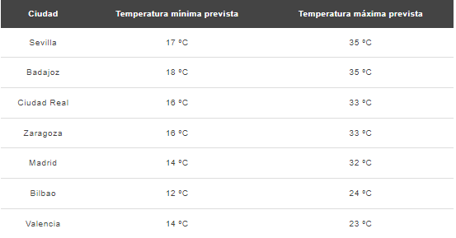
Temperaturas previstas para este sábado.
El fin de semana la dorsal anticiclónica se trasladará hacia el este, creando una advección de suroeste que podría introducir aire de origen subtropical en el entorno de la Península. Así las temperaturas podrían subir aún más, con registros cercanos a los 35 ºC en muchas zonas.
En la mitad occidental, sin embargo, se mantendrán o incluso descenderán a partir del lunes, día a partir del cual la incertidumbre aumenta en este sector debido a la presencia de una vaguada en el Atlántico. Este escenario sinóptico puede propiciar la llegada de tormentas de masa de aire en puntos del interior y norte peninsular, con granizo que sí podría ser un peligro para la agricultura.
 Síguenos en Telegram
Amplía información con el artículo completo:
Los "Santos del Hielo" se desharán entre el calor anómalo en España
 | José Antonio Maldonado  Director de Meteorología. |  | José Miguel Viñas  Meteorólogo de Meteored. |  |  | Francisco Martín  Coordinador de la RAM.
+ Expertos de Meteored
Para concertar entrevistas:  Actitud de Comunicación  91 302 28 60 |  |  |  | press@meteored.com

Sobre Meteored
Meteored se ha convertido en uno de los proyectos líderes sobre información meteorológica a nivel mundial con más de 20 años de experiencia. Actualmente nuestras predicciones, modelos y noticias se ofrecen por todo el mundo a través de distintos medios y plataformas. Es por nuestra experiencia, calidad y dedicación, que millones de personas confían en nosotros para planificar su día a día.
Meteored cuenta, además, con un equipo de redacción internacional, ubicado en varios países del mundo. Nuestros expertos en meteorología, meteorólogos y periodistas se encargan de mantenernos informados sobre los acontecimientos meteorológicos más importantes de la actualidad, así como de ilustrarnos y explicarnos las situaciones más significativas que están por llegar.

